Nombre : Curso: Fecha:

ALGORITMOS III
Objetivos | Utiliza algoritmos subprocesos de resolución de problemas.
Contenidos | Algoritmos III
Habilidades | Aplicación – Análisis – Evaluar y crear
Instrucciones | - Utilice algoritmos recursivos para tareas de ejecuciones repetitivas.  - Utilice el PSeInt para generar los DFE

Diagrama de Flujo Estructurado de Triangulo de Pascal.
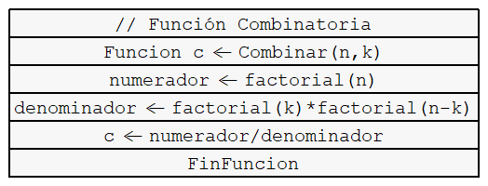

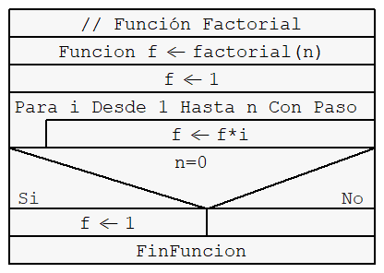
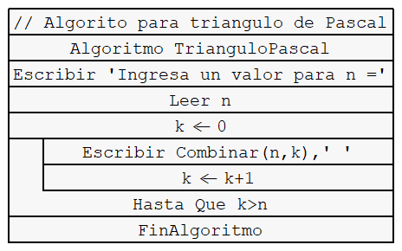

El propósito de este trabajo es utilizar sus conocimientos en el recurso de funciones.

PROBLEMA #1: Se X ~ B(n, p) una distribución binomial del tipo de Bernulli. Si se define la variable aleatoria X como el número de éxitos en n repeticiones de un experimento del tipo Bernoulli con una probabilidad constante de éxito p, con el resultado de cada repetición independiente de los anteriores, se dice que X sigue una distribución binomial de parámetros n y p.
La función de probabilidad binomial se calcula : $f(x) = P(X=x)=(■(n@x)) p^x 〖(1-p)〗^(n-x)$

PROBLEMA #2
Para ello debe realizar un programa que calcule y escriba el binomio de Newton según:
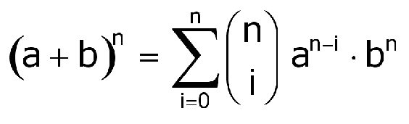
Elabora el algoritmo, el Diagrama de Flujo Estructurado

Algoritmos para Estructura de Dimensiones

PROBLEMA #3
Elabora un programa que sume dos polinomios de grados diferentes, para ello utilice sub procesos o funciones. Realice el DFE, con PSeInt.

PROBLEMA #4
Elabora un programa que multiplique dos polinomios de grados diferentes, para ello utilice sub procesos o funciones. Realice el DFE, con PSeInt.

.

